##### Os vídeos da doença: quando médicos se transformam em produtores de conteúdo.

Com a emergência da pandemia de Covid-19 no mundo, remédios sem eficácia científica passaram a ser propostos como saída eficaz, rápida e de baixo custo para a grave crise sanitária que se apresentava. Defendido por uma gama diversa de atores, como médicos, empresários e cientistas, os remédios inauguraram a controvérsia ao redor do que, no Brasil, ficou conhecido como Tratamento Precoce e Preventivo (TPP). Veiculados como ação possível e necessária, a defesa dessas substâncias em grupos sociais e no Instagram de médicos defensores foi parte fundamental da etnografia que desenvolvi ao longo de um ano e meio.

Interessado em compreender os modos pelos quais as pessoas apostaram nos remédios sem eficácia científica como saídas possíveis e reais à pandemia de Covid-19 desenvolvi etnografia em grupos no Telegram e no WhatsApp por dois anos. Interessou-me mais especificamente compreender como, no Brasil, a *expertise* biomédica se conjugou às notícias falsas sobre a ação medicamentosa de remédios e às teorias da conspiração sobre a indústria farmacêutica e os interesses “globalistas”. Para tanto, acompanhei relatos de usuários destas medicações em grupos sociais no WhatsApp e no Telegram e acompanhei a produção de conteúdos de médicos defensores do TPP postados no Instagram, bem como os recursos utilizados por eles para aproximar a comunicação em saúde – muitas vezes técnica e incompreensível para quem não é da área – do público geral.

Na relação com os interlocutores, dediquei-me a compreender o que chamavam de “luta” pela verdade a partir da “pesquisa” e da “coragem” de entender o real quadro da situação. Ainda, foi a partir da relação com Sônia e suas amigas, bem como me valendo da observação dos grupos sociais em aplicativos de mensagens instantâneas, que percebi os remédios como objetos privilegiados para a disseminação de notícias falsas na medida em que são objetos incontestes, símbolo do sucesso nas experiências clínicas.

Assim, a pesquisa se concentrou em compreender como categorias utilizadas para descrever a controvérsia medicamentosa no Brasil se associavam ao idioma da luta pelo destino da nação, da ruptura do tecido social entre bons e maus cidadãos e da verdade a ser encontrada. Em outro plano, procurei dar especial ênfase na ação dos médicos defensores do TPP e nos modos como a veiculação dos conteúdos por eles produzidos davam peso aos imaginários da disputa e do antagonismo entre bons e maus. A disputa em torno dos sentidos dados aos remédios no caso da Covid-19 ganha ressonância nas distantes recomendações de profissionais da saúde na medida em que parte da classe prescreve e defendem publicamente estas medicações. Assim, o imaginário da luta e da separação radical entre bons e maus, comprometidos ou não com a vida, produziu as ligações entre política e saúde em movimento similar ao que Lasco e Curato (2019) chamam de populismo médico e do governo da população por meio da gestão de pânicos morais.

**Remédios, médicos e cidadãos: da luta pela “verdade”**

“Tudo é uma questão de saber como usar”, me disse Sônia em um de nossos diálogos no qual defendia o uso dos remédios, especialmente a Ivermectina. Acreditando em uma farsa “globalista” empreendida pela indústria farmacêutica e apoiada pela grande mídia com o objetivo de ocultar a verdade sobre a eficácia dos remédios por motivos financeiros, Sonia se informava em perfis de médicos no Instagram por meio de vídeos no IGTV e dos stories nos quais os profissionais falavam sobre a “luta” pela verdade e o compromisso pessoal em salvar vidas por meio da prescrição medicamentosa.

A pandemia, a crise, a verdade sobre os remédios se tornaram modalidades de percepção da realidade social que pressupõem um enquadramento primeiro e fundamental: a necessidade de conhecer a verdade. A ideia de verdade é contextualmente dada e varia de acordo com as situações empregadas, mas o acesso à verdade só pode ser feito por meio da busca por conhecer. Desta forma, conhecer implica em enquadrar os fatos da percepção por meio de uma estrutura significante anterior – no caso, a das conspirações – por meio de ressignificações que mesclam interpretações coletivas e individuais.

Ao tentar me convencer dos benefícios das medicações, Sonia falava sempre na liberdade individual em um cenário de conhecimento profundo das implicações das escolhas. Sônia ainda me ensinava sobre o corpo e sua visão integradora, qual seja, a de compreendê-lo como um sistema geral de funcionamento que põe em relação seus aspectos físicos, nutricionais e morais. “Tem que saber”, “você precisa aprender”, “os vídeos ensinam” eram frases constantes proferidas por Sônia e pelas pessoas que ela me apresentava para posteriores conversas, constituindo assim um “campo semântico” próprio da comunicação do corpo e da doença no contexto pandêmico.

Sonia disse se informar sobretudo por meio das mídias sociais, especialmente o WhatsApp e o Instagram. O primeiro é destacado por ela como “bom porque a gente tem grupos né, troca informações” com pessoas interessadas em “saber a verdade, gente que está disposta a encarar a verdade, que é dura” e o segundo destacando-se pelo caráter didático e pedagógico dos médicos na explicação e elucidação do corpo, da doença e do corpo doente, bem como sobre a ação dos remédios na minimização da infecção e restauração do corpo.

A internet e os celulares se tornaram presentes no fazer comezinho da vida humana. Tão banal que não prescindem de qualquer racionalização quanto ao seu uso: usamo-las de maneira automática, seja para pesquisar receitas culinárias, checar a previsão do tempo ou responder aos amigos que escrevem no WhatsApp. Na vida acadêmica, a onipresença da internet se dá não apenas nas construções de redes de trabalho com pesquisadores espalhados pelo mundo, mas nas marcações de conversa utilizando os invites do Google, no qual, com apenas um clique, você informa sua disponibilidade ou não para uma reunião naquele dia e naquela hora marcada. Dada a resposta, uma ação automática é feita pelas aplicações do Google que atualizam as agendas e criam lembretes dos compromissos.

A banalidade com que fazemos uso da internet e de suas facilidades precisa ser radicalizada porque nela reside um elemento fundamental: não há distinção possível entre o mundo online e o offline (Hine, 2015), ainda que esses sejam regimes de sociabilidade completamente distintos. A internet, como define Hine, está incorporada (embedded Internet) aos nossos corpos e tecidos relacionais de modo que a conectividade constante já é um dado e será – para a autora – cada vez mais intensa e utilizada para facilitar as atividades mais corriqueiras, como idas ao supermercado, compra de medicamentos, pedidos de comida, “marcar compromissos, se comunicar com as pessoas, até questões mais estratégicas como planejamento de cidades baseadas nos dados de deslocamento, geolocalização que os gadgets que utilizamos produzem a todo instante” (TEIXEIRA; ZANINI; MENEZES, 2017). Bem, a pandemia parece ter apenas acelerado um processo que já se encontrava intenso e constante[1].

Acompanhando esse mesmo movimento, as campanhas eleitorais passaram a adotar essas novas lógicas em estratégias de marketing político que possuem os recursos da internet como ponto estratégico inicial, como mídias sociais e plataformas de comunicação diversas ( ROSSINI et al., 2016). Ao mesmo tempo, a centralidade das redes sociais tem inaugurado carreiras e movimentado mercados de marketing pautados sobretudo[2] em temas como estilo de vida (18.61%), beleza (8.72%) e família (8.12%)[3], como demonstrou pesquisa realizada pela empresa de consultoria Statista em 2021.

Para fecharmos o quadro de localização da importância da internet na sociabilidade nacional, ainda de acordo com a assessoria Statista, dentre os aplicativos mais instalados em smartphones no Brasil em 2021 estão o WhatsApp com 56%, o Instagram com 45% e o Facebook com 43%. Ao desenhar o cenário de interações no qual a internet é parte fundamental, espero situar a importância de olharmos para os grupos sociais e interações no Instagram a partir da formulação de Hine (2015) da internet como um fenômeno incorporado nas práticas cotidianas e localizando nessas ferramentas oportunidades de ação conectiva com poder de formação de comunidades para além das fronteiras nacionais (HAGUE; LOADER, 1999; HILL; HUGHES, 1998; JURIS, 2005; RHEINGOLD, 1993; SHIRKY, 2010; SMITH; KOLLOCK, 1999; STEPANOVA, 2011).

Essa modalidade de ação política por meio da internet possui características e condições específicas que diferem dos movimentos tradicionais de rua e processos de formação de comunidades. Ora chamada de networking tecnológico (LIVINGSTON; ASMOLOV, 2010) ora de “ação digital em rede” (BENNET; SEGERBERG, 2012), tem por característica a premissa de que os participantes dos grupos e comunidades digitais podem conectar-se uns com os outros por meio de mensagens pessoais transmitidas horizontalmente por meio das redes sociais. O uso do Instagram por médicos na difusão de conteúdos explicativos sobre os remédios e sua eficácia é pautado nesse mesmo princípio: a horizontalidade comunicacional e o poder de escolha em relação ao uso ou não das medicações.

Sônia concentrou suas pesquisas, inicialmente, no Telegram. Para ela, a plataforma trazia uma sensação de "mundo de coisa para estudar”, na medida em que divulgações de vídeos, reportagens, estudos em preprints eram ali postados. Nos grupos do WhatsApp ela diz ter encontrado uma família, pessoas com as quais ela pode compartilhar o mesmo sentimento de busca em desvelar a verdade oculta das coisas. Mas foi por meio do Instagram que “realmente entendi as coisas, os remédios tudo, fez sentido sabe, tudo fez sentido”. Muito embora reconheça que essa divisão é apenas para termos explicativos – e no meu caso analíticos – porque “está tudo ligado, né. Compartilha de um no outro, envia de lá para cá”.

A existência de um ecossistema de compartilhamento de mensagens (GITAHI, 2020[4]; ARES; GITAHI; VILLEN, 2020.) possibilita que os conteúdos discutidos em uma plataforma migrem rapidamente para outra, de modo que as informações circulam socialmente entre diferentes espaços que as interpretam, discutem e repassam. Sônia conheceu a maioria dos perfis dos médicos que segue por meio do envio de vídeos no Telegram. No WhatsApp, passou a conversar com demais membros sobre aquilo que via e dar uma interpretação sua, matizada pelas discussões no grupo, sobre o corpo, a pandemia e os remédios. Patrícia, por sua vez, teve acesso aos vídeos por meio do WhatsApp, tendo recebido a maioria deles de Sônia.

Ambas são enfáticas ao afirmar o caráter pedagógico dos vídeos, que ensinam sobre o corpo, a doença e a verdade dos remédios de maneira acessível, fácil. Para além, minhas interlocutoras não acreditam que os médicos aconselham ou influenciam as escolhas das pessoas, pois “eles estão ali dando uma visão para a gente, mas cada um escolhe se quer tomar ou não, eles dão a informação para a pessoa, é só isso” (Patrícia).

Para Patrícia, o que há de mais interessante na atuação dos médicos na pandemia são as novas modalidades de comunicação encontradas por eles. O uso dos *stories* é considerado por ela como “uma coisa muito boa, porque ali a gente faz uma pergunta, tem uma resposta, se orienta no mundo”. A possibilidade de comunicação direta com o médico e o atendimento individualizado que recebem quando possuem uma pergunta respondida é importante, na medida em que inaugura um canal direto de comunicação com experts em um contexto de crise de saúde pública. O nível semântico no qual o corpo, a doença e os remédios são significados é reiterado nessas interações e medicações e reificado na fórmula da escolha: você pode escolher atuar sobre o corpo por vias medicamentosas e, assim, interferir no curso natural da doença.

Assim, a defesa dos remédios feita por médicos é mais uma força matizadora do processo de tomada de decisão sobre os usos ou não das medicações. Ainda que não ache que, em última instância, se trate de uma escolha, é deste modo que os nativos se referem a esse processo. A figura do médico aqui deixa de ser compreendida como o lugar de acesso ao conhecimento sobre o corpo e a doença, mas sim como um lugar de mediação entre indivíduo-saber-escolha. Nessa compreensão, o médico – quase sempre confundido com o cientista – oferece as condições de compreensão e os termos das gramáticas biomédicas, possibilitando que uma escolha “consciente” seja possível. Para Patrícia:

Eu acho assim que não é uma coisa, como a fulana falou lá no grupo, você viu? Ah, você foi expulso, esqueci, que, ah, agora toma o remédio e tudo melhora, mas é mais uma arma que a gente tem. E nessa guerra contra o vírus a gente precisa usar todas as armas, né. Mas para usar a arma você precisa aprender a atirar né, a botar o negócio lá, as balas né, se não mata quem tá do lado e eu vejo muito disso assim, né, da gente aprendendo a usar a espingarda, né? Se você sabe, aí é sua escolha matar o bandido ou não, né, mas você já tem essa base, né, essa coisa, esse mínimo que a gente tem que ter. Eu quando vou falar da doença, né, das fases da Covid, da inflamação, fica todo mundo boquiaberto, porque ninguém imagina, né, que eu, assim, o povo não espera que eu saiba dessas coisas. Mas é porque eu estudo muito.

**O Instagram e a pedagogia do corpo doente: os médicos e a “verdade” das coisas**

As interações por meio dos stories são uma parte de um conjunto de interações possíveis. Concentrei-me na análise desse instrumento comunicacional porque era nele que repousava parte importante da argumentação de Sônia, e posteriormente de Jéssica, da eficácia dos remédios. Passei então a seguir um conjunto de 10 médicos considerados no campo como “de primeira” e que costumavam viralizar nos grupos de WhatsApp. Dentre eles há alguns defensores públicos dessas drogas, há ainda aqueles que ocupam cargos técnicos nas Secretarias de Saúde Municipais e aqueles que falam a partir “do que eu estou vendo no consultório”, como Dra M. explicou sua posição em stories no dia 18 de março de 2021. Em sua *bio* no Instagram, ela se define como:

* Médica
* Atendo Pós CVD
* Prevenção e Saúde
* Visão Integralista
* Contato para PALESTRAS por direct

A médica ainda deixa um link da plataforma Linketree, ferramenta paga que permite que o influenciador agrupe um conjunto de links que redirecionam o usuário para outros sites. Em geral, os influenciadores agrupam nesses links acesso a palestras ou o utilizam para divulgação de outros trabalhos. No caso de Dr. M são disponibilizados quatro quadros de acesso: agendar teleconsultas; Canal Youtube; Ebook Ansiedade; Ebook Imunidade. A médica possui 15.3 mil seguidores em seu perfil, no qual compartilha com seus seguidores detalhes da prática clínica e “realidade” do trabalho em um postinho público no qual trabalha, dilemas da maternidade, controvérsias – medicamentosas ou não – em relação à Covid e ao que ficou conhecido como pós-Covid e assuntos associados a religiosidade e força espiritual.

Cheguei até seu perfil no ano de 2021, após ter acesso a um print de uma postagem da médica, na qual ela relatava como manipulava o TPP na atenção básica em um serviço de saúde pública. O post foi retirado do ar meses depois, com o avanço do debate sobre a responsabilização médica no caso de experimentações científicas como a da nebulização de cloroquina, que resultou em três mortes no Rio Grande do Sul. Sempre simpática e sorridente, ela foi considerada por minhas interlocutoras como alguém positiva e otimista, perfil que se contrasta com o de outras figuras, consideradas mais rígidas por conta do enfrentamento direto à indústria do medo e às fake news do tratamento precoce, modo como definem as notícias que dão conta da ineficácia das drogas no combate da infecção por Covid-19.

A Dra. M sempre foi muito criteriosa quando o assunto era medicamentos. Para ela, muitas vezes recorremos aos remédios de maneira desnecessária. Era esse o padrão de respostas para seus seguidores que reclamavam das constantes crises de ansiedade, que ela ligava ao “contexto geral que o mundo tá passando, e também ao padrão vibracional da terra”. Muito embora deixasse claro que os remédios são alternativas viáveis e importantes em alguns casos, mas reiterava sempre a necessidade de “ver as coisas de uma perspectiva mais integralista. Ah, mas doutora, como assim integralista? Ver tudo num conjunto”. Assim, a ansiedade, a alimentação e o padrão vibracional da terra e da pessoa são elementos importantes na compreensão da doença e do estado do corpo. Reiterando sempre o compromisso com alimentação e suplementação no antes, durante e depois da Covid, a Dra. M se tornou uma referência pessoal para mim quando fui diagnosticado com Covid-19.

Com as constantes quedas de cabelo e confusão mental, passei a utilizar a caixinha de perguntas dos stories da Dra. M para tirar dúvidas e me informar, uma vez que sua estrutura narrativa e forma de comunicação eram acessíveis e, ao que me diziam, eficazes. Seguem abaixo alguns exemplos interacionais

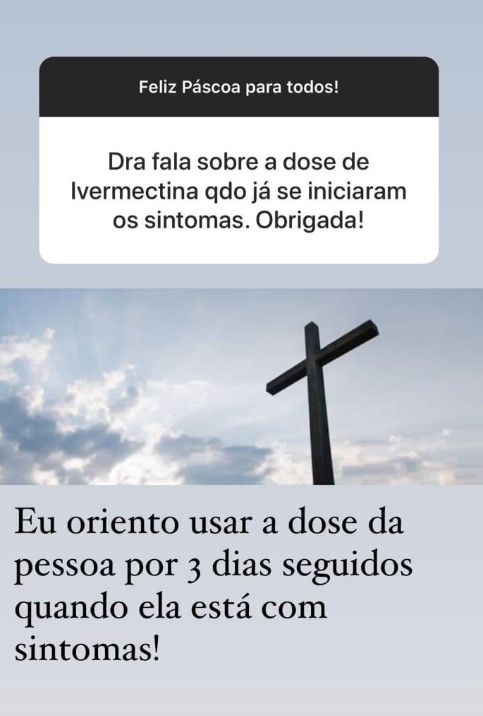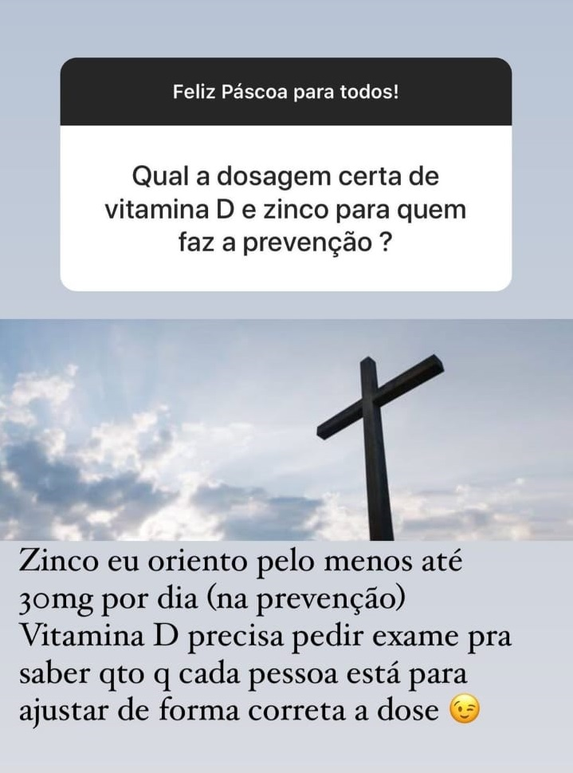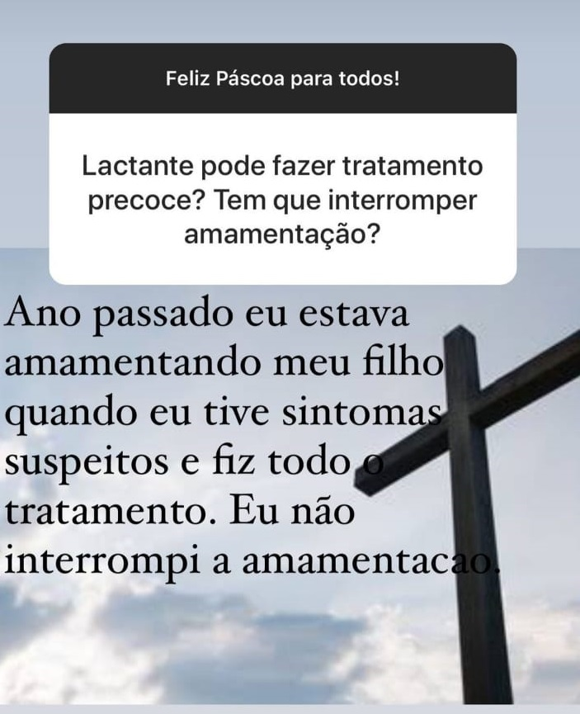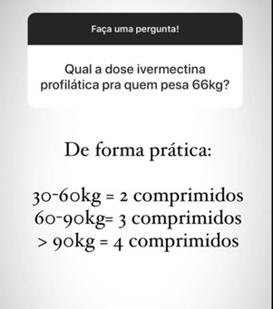

Entre os desafios da maternidade para uma profissional demandada constantemente durante uma crise de saúde pública, sua preocupação em salvar vidas era sempre reforçada com os cuidados que tomava para com sua própria família. Ser mãe, um determinado tipo de mãe modelizado nas revistas e considerado socialmente o núcleo modelo das modernas sociedades, foi um fator importante de contato entre seus conteúdos e seus seguidores. Enquanto a Dra. M concentrava sua atuação nas interações por meio das caixinhas de perguntas do Instagram, outros médicos defensores do TPP se preocupavam em ensinar o que se sabia até então sobre a nova doença e o lugar dos remédios em seu tratamento.

O Dr. G, por exemplo, se incomodou com a falta de definição da noção de inflamação. Deste modo, por meio de um vídeo do IGTV, ofereceu uma definição acessível deste fenômeno ocupado pela biomedicina:

O que é inflamação do ponto de vista bioquímico, do ponto de vista médico? Assim, quando a gente fala “ah, um indivíduo está inflamado”, não parece meio vago assim para vocês? Não parece que, pô, está inflamado, alguma coisa está errada mas eu não sei muito bem o que que é, né. Quando por exemplo alguém fala a palavra inflamação, eu imagino um joelho inflamado, um cotovelo inflamado; então eu dei uma porrada no joelho, uma porrada no cotovelo e aí de repente o meu cotovelo, o meu joelho começa a ficar demasiado vermelho, quente. Então é essa ideia que a gente tem de inflamação e a gente ouve muito isso por aí, né, gente, olha o indivíduo está inflamado, é o cara que tem Covid está inflamado. Ah, tem as interleocinas altas, as citocinas inflamatórias estão aumentadas e a **grande verdade** é que para a maior parte das pessoas isso não quer dizer absolutamente nada, zero. Cara, sabe o que quer dizer inflamação? É uma coisa **muito simples**. Inflamação, do ponto de vista bioquímico, ou seja, do ponto de vista das reações que acontecem no nosso organismo para ele funcionar bem, significa desvio de rota. Então quando eu falo que o indivíduo está inflamado quer dizer que a substância A, que era para virar B, está tomando um outro caminho e está virando a substância C. Então, as reações bioquímicas não está acontecendo de forma adequada. Então, por exemplo, a glicose era para entrar na célula na presença de insulina, mas, quando o indivíduo está inflamado, ela não consegue entrar direito na célula. Então, tá vendo aí? Uma reação que não está acontecendo, que foi desviado, que está acontecendo um resultado não esperado.

O Dr. G possui 69.6 mil seguidores no Instagram e vem alertando, desde o princípio da pandemia, para o que denominou de síndrome Pós-Covid[5]. Atualmente, está concentrado na criação de cursos de formação para médicos que queiram se especializar na terapêutica pós- Covid. Sua principal aposta é na suplementação e na descoberta de quadros que escapam aos tradicionais exames laboratoriais. Defensor do estilo de vida como traço definidor do curso das doenças, tem aberto turmas em seus cursos para médicos e nutricionistas. O Dr. G aposta que a imunidade é a chave não só na prevenção à Covid-19 mas também na estratégia fundamental de recuperação na ocasião da infecção e no pós-“praga”. Em suas postagens, fica clara a relação entre estilo de vida, imunidade e força/disciplina/compromisso pessoal com o auto cuidado.

Há, ainda, o conjunto de médicos que se ocupam da “educação” sobre o corpo e as doenças, utilizando as ferramentas do IGTV, mas também dos stories para ensinar sobre o corpo, a doença e suas fases. A Dra. R é um proeminente nome no campo, sendo conhecida por sua postura propositiva e combativa[6]. É um dos principais nomes daqueles que fazem a defesa pública do TPP, talvez porque ocupe o cargo de Secretária Municipal de Saúde em um município reconhecido pela administração do protocolo do tratamento precoce. Em um de seus vídeos, postado em dezembro de 2021, a Dra. R explica a história natural da doença e a importância das indicações na interferência do processo inflamatório natural, focando na necessidade de uma clínica individualizada e personalizada[7].

Pessoal, uma exposição aqui para esclarecer por que que a gente trata covid, entenda comigo. Aqui houve contaminação, você se contaminou com alguém que estava com o covid. Você vai passar um período sem sintoma nenhum, em que o vírus vai estar crescendo no seu corpo, ele vai multiplicando no seu corpo. Quando essa carga viral aumenta, você começa os sintomas. O que interessa para a gente é o primeiro dia de sintomas, ok? Esse período varia de 2 a 14 dias. Quando eu contamino com alguém, covid, existe no protocolo de [nome da cidade em que atua] está publicado, medicações que eu posso usar antes de ter sintomas para evitar que a doença aconteça. O nome disso é profilaxia. Eu não tenho sintomas, mas eu vou usar medicamentos para evitar a replicação viral, de forma que ela chegue numa quantidade tal em que vai começar os sintomas.

Começaram os sintomas, primeiro dia. Do primeiro ao quinto dia é chamado fase viral. A doença habitualmente vai fazer essa curva, ok, nessa curva eu tenho os primeiros cinco dias como fase de replicação viral, o nosso corpo já identifica que tem um invasor, ele vai brigar contra o vírus. O vírus vai inundar o nosso corpo da cabeça ao dedão do pé. Os sintomas são variados, porque ele vai entrar por um receptor, a célula da minha mão, a tampinha é o vírus, ele vai entrar na célula por um receptor chamado ECA 2. Por onde tem esse receptor que vai ter no cérebro, na área de olfato e paladar, na mucosa, no pulmão, no intestino, nos músculos, onde tem essa portinha o vírus entra, ele entra, rouba material genético e se multiplicam muitas cópias. Ele sai e essa carga viral vai crescendo de forma exponencial, muito rápido. Varia de pessoa a pessoa, mas o nosso corpo briga, briga tanto que a partir do sexto dia, começa a chamada fase dois. Aqui eu tenho a fase um, chamada fase um, e aqui eu tenho a chamada fase dois, que eu tenho uma inflamação mais importante do que propriamente a carga viral que está multiplicando .

Quando eu trato a fase viral com medicamentos reposicionados para reduzir a carga viral, eu vou automaticamente fazer essa curva ser menor, menos vírus, menos inflamação. Como é que eu sei disso? A partir do sexto, quinto, sexto dia, nós podemos enxergar a inflamação no sangue, então eu doso exames sanguíneos, o hemograma, eu vou ver o padrão do hemograma, especialmente essas células que brigam contra a doença, os linfócitos tendem a cair menos de 1000, está me avisando, cuidado! A TGO e a TGP, que são marcadores hepáticos. Eu vejo a transaminite, que é uma inflamação das chamadas enzimas de função hepática. A Proteína C Reativa (PCR), desidrogenase lática e o dímero eles me avisam antes do paciente agravar, então eu consigo, com marcadores sanguíneos, saber em que curva mais ou menos o paciente está. Está fazendo uma curva leve, vai estar fazendo uma curva moderada ou vai estar fazendo uma curva mais grave. Se for o caso de, no sexto dia, o paciente já está apresentando laboratório alto, ele está me avisando: oh, doutor toma providência, aumenta a dose das medicações para essa curva mudar de rumo e não ir para lá. Então, antes da doença ter sintomas graves, eu tenho laboratório e eu monitoro essa doença com quatro peças.

Me interessa o que o paciente tem de sintomas, todo sintoma importa. Eu examino esse paciente e enxergo pulmão, eu vejo a frequência cardíaca, eu vejo como é que ele está num exame físico que o médico faz. Aí eu vou cruzar com o laboratório que eu estou enxergando a doença e para alguns casos, eu realmente vou fazer tomografia e vou enxergar quantos por cento daquele pulmão, por exemplo, já tem de comprometimento de vidro fosco. Então quando eu avalio esse paciente e acompanho esse doente, eu mudo a trajetória da inflamação.

Sexto a 11º dias, o 11º dia é sempre o período chamado crítico, período que sempre eu tenho que cuidar, ver esse paciente a cada 2 dias, às vezes com 24 horas, às vezes com 2, com 3 dias até que a doença arrefeça. Ela, ela vai concluir, é uma doença arrastada, ela vai durar às vezes 14, às vezes 20 dias para alguns e às vezes aqui realmente eu vou estar repetindo o laboratório. Para quê? Para ver se essa doença, do ponto de vista laboratorial, está subindo ou está descendo e aqui, geralmente, a partir do 11º dia, nós temos que rastrear as infecções; as infecções surgem porque eu vou ter um pulmão às vezes com vidro fosco, que é a pneumonia viral, e sobre a pneumonia viral aparece pneumonia bacteriana. Por isso que às vezes a gente tem que tratar aquele pulmão que começa a tossir muito, aquele pulmão que, por exemplo, começa a ter febre depois da fase 2. Aí, além de usar medicamentos de fase 2, que praticamente são medicamentos anti-inflamatórios e anticoagulantes, às vezes aqui eu vou ter que estar associando os antibióticos, e eu consigo tratar as vezes o paciente com um acompanhamento sistemático de forma responsável.

Gente, COVID-19, nós precisamos atuar em cinco armas, eu vou fazer a prevenção, ou seja, nessa parte de contaminação aqui, ó, eu me contaminei. Eu consigo fazer medicação para não ficar doente, para evitar a doença, profilaxia. Eu trato por fases, tratamento por fases da doença. Eu acompanho esse doente, eu vou fazer treinamento às equipes médicas, os enfermeiros e técnicos precisam compreender, a sociedade precisa compreender essa doença e vou fazer a vacina para aqueles que não estão doentes. Quem está doente covid não toma vacina, é uma arma que tende a reduzir a gravidade da doença. Então nós atuamos e entendemos que as cinco armas são importantes no enfrentamento dessa Covid que ainda está no nosso meio, pessoal! Nós estamos aqui para ajudar você. Deus te abençoe, e, ó, continuamos cuidando de vidas.

Apesar de constantemente negarem a relação entre a proposição do TPP e a adesão a ideologias bolsonaristas e concepções de mundo em que o Estado aparece como objeto a ser moralizado, tanto Sônia quanto Patrícia parecem concordar com as denúncias feitas pela Dra. R em seu Instagram contra os ataques à medicina séria e comprometida, em linha similar à defesa feita pelo Presidente aos medicamentos, Ademais, a Dra. R. é uma proeminente bolsonarista, compartilhando em seu perfil momentos no Palácio do Planalto com a ministra Damares Alves ou ainda sua presença no evento que reuniu parte considerável da classe médica que defendia, naquele momento, o TPP: o evento “Brasil vencendo a Covid”. Influenciadas pelas falas da médica, minhas interlocutoras associam os remédios a proteção da família e da vida do “pais inteiro”, que para elas estava escanteada pelos interessas escusos da ideologia “globalista” e da “farsa chinesa”.

A autoridade exercida pelo conteúdo médico postado advém não apenas da autoridade médica já bastante evidenciada nos estudos sobre os mundos da medicina (TREVISOL; FERREIRA; KARNOPP, 2010), mas também das formas de comunicação, da individualização dos casos em cenário de ausência de profissionais na linha de frente de combate ao novo coronavírus. A Dra. R. fez inúmeros vídeos denunciando as pressões e perseguições sofridas pela classe médica que, segundo ela, segue “protegidos por Deus, guardados na fé”[8].

A hipótese aqui levantada de que há conexões não óbvias entre produção de conteúdos em redes sociais e plataformas políticas e microscópicos processos de formação de nação – ao menos percepções do que deveria ser a nação – pode ser aproximada a partir de algumas postagens de médicos sobre a produção das reputações de suas carreiras no Instagram. O Dr. G é, sem dúvida alguma, o médico que mais defende esse tipo de ação entre os dez perfis seguidos por mim ao longo do tempo de pesquisa. Em uma *live* em janeiro de 2022, quando o mundo assistia a um novo pico de infecções pela variante Ômicron, Dr. G disse que seria dever do acadêmico de medicina “ensinar o que ninguém quer contar”, tarefa essa que poderia ser realizada por meio das mídias digitais.

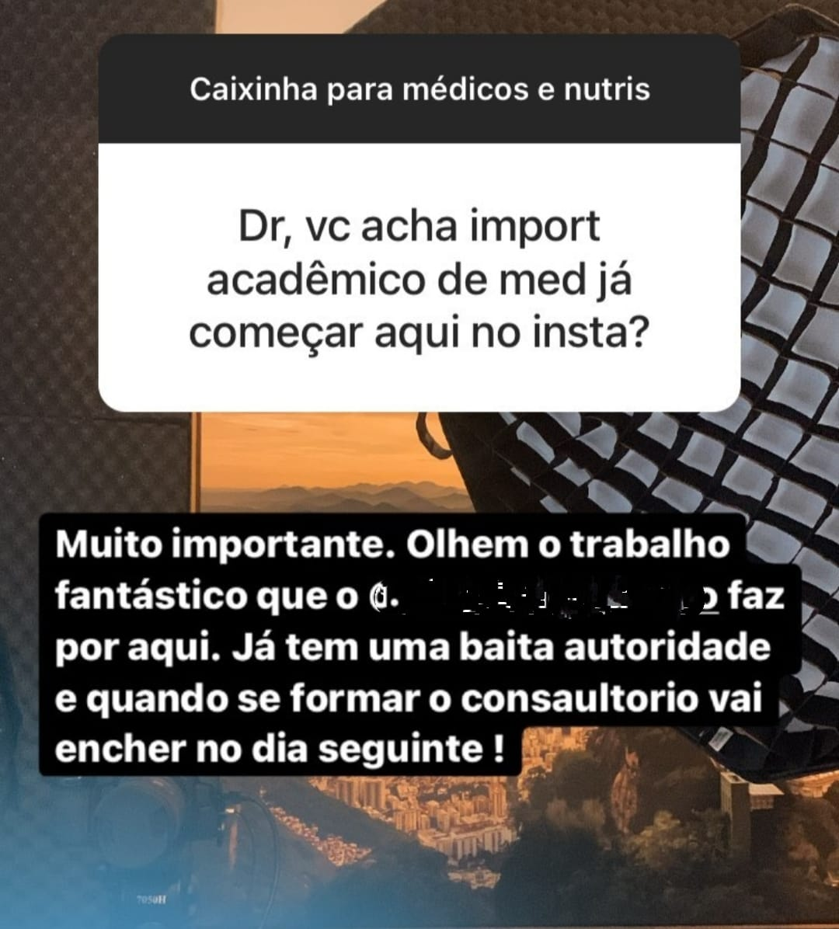

A necessidade de que profissionais e futuros profissionais de medicina se engajem no Instagram para “crescer”, ou seja, aumentar as possibilidades de alcance e, com isso, alcançar mais pessoas, mas também mais clientes. A prática da medicina é defendida por esses profissionais e, dos dez perfis que acompanhei, em nove um link para a marcação de consultas está disponível já na *bio*. A telemedicina é, provavelmente, uma maneira eficaz discursivamente de alcance e crescimento desses perfis ancorados à prática clínica, na medida em que extrapola a geolocalização. Assim, pacientes em Londres ou nos Estados Unidos, como se viu em interações nas caixinhas de perguntas, podiam se consultar com os profissionais brasileiros.

Não que esse movimento mais amplo no campo da medicina esteja circunscrito ao caso brasileiro. Inúmeras são as associações e equipes médicas no mundo, quase sempre pautadas em um princípio integrativo ou, às vezes, vibracional, que oferecem perspectivas muito semelhantes. O Dr. G chegou a indicar sites de equipes nos Estados Unidos, no Reino Unido e na França para pacientes que estavam nessas localidades e que queriam consultas presenciais, indicando assim fazer parte de uma rede maior de percepções sobre medicina, saúde pública e a ação dos remédios.

A popularidade desses médicos é tamanha que as agendas em muitos casos ficam fechadas por consideráveis períodos de tempo, mas não é raro que se vejam brechas anunciadas nos stories: “estou com um horário para amanhã, se alguém se interessar” disse o Dr. G em dezembro de 2021 sem precisar o horário, o que me faz pensar se tratar de uma ação de marketing, de simular um certo efeito de procura associado à qualidade do que se vende. O Dr. G é definido pelo seu compromisso com a formação de médicos capacitados e alinhados com a perspectiva integralista que toma o sistema imune como vetor privilegiado de compreensão do corpo, o lócus mesmo da unidade sistêmica.

Há outros médicos[9], como Dr F., que concentram suas atividades na visibilização dos efeitos benéficos dos remédios no caso específico da Covid-19. Apresentando a si mesmo como alguém que já inicia sua prática médica a partir de uma perspectiva integralista, reforça sempre sua linhagem de formação. O Dr. F. é discípulo de um conhecidíssimo cardiologista e nutrólogo brasileiro que há alguns anos aponta a alimentação e a suplementação, associadas ao estilo de vida saudável – e com isso entenda-se esportivo –, como chaves de evitação ou enfrentamento das doenças.

O reforço de suas relações profissionais obedece ao critério da produção da autoridade e negociação de reputação no campo. Ao afirmar-se discípulo de um importante nome, o Dr. F. por consequência, acaba por dividir com seu mestre parte de seu prestígio adquirido e acumulado ao longo dos anos. Assim, trata-se mais de uma ação de captura de capitais culturais em um campo social de produção de reputações (BOURDIEU, 2007) e reforço da autoridade e competência médica. Entre suas postagens, a que mais fez sucesso, segundo o próprio médico, foi o conjunto explicativo-associativo entre profilaxia e Ivermectina.

Tão importante quanto a defesa dos remédios é o cuidado em ensinar como usá-los, suas doses, tempos, espaçamentos. Como na perspectiva de Madeleine Akrich (1993), para quem os objetos deveriam ser tomados do ponto de vista da rede sociotécnica que deles emerge, penso que a forma é também parte importante da experiência com os remédios. Os remédios, enquanto pertencentes a amplos processos sociais de resposta às doenças, ou prevenção delas, existem também do ponto de vista das redes de conhecimentos que se fundam nele e sobre ele, bem como no correto manuseio, nas doses necessárias para que o efeito de cura não seja obliterado pela ação venenosa do excesso. É um cálculo preciso entre correto manuseio e ação química devastadora. É assim que respondem os médicos quando confrontados com os problemas potenciais advindos do uso dessas medicações: é preciso saber. Saber ainda é um valor central nas dinâmicas de escolha que se apresentam às pessoas.

Ademais o processo de medicalização (FOUCAULT, 1979), ou seja, a tomada da vida como assunto único e privilegiado das ciências biomédicas produz a corriqueira porém central relação entre doença - tratamento - remédios. A forma mesma do remédio é constantemente associada à praticidade e resolubilidade, valores centrais da experiência do usuário em contextos médicos. O tamanho, a cor, a forma das embalagens e as condições de acesso a elas são elementos importantes na produção de sentidos atrelados à eficácia medicamentosa. Jéssica, com quem tive contato já no momento da escrita por intermédio de Sônia, ressaltava justamente o caráter “rapidinho, pá-pum, tomou acabou” dos remédios. Ainda, a dificuldade de acesso a eles, a perseguição aos médicos que os defendem e a criminalização daqueles que os prescrevem, como vimos na imagem acima, produzem um sentido de necessidade, atrelado à esperança medicamentosa em um mundo em disputa.

A oposição entre o que seria o universo técnico da prescrição e o mundo político que impediria o acesso à verdade é denunciado como atitude criminosa, “genocida”. Por isso, em batalhas de hashtags e disputas narrativas os defensores do protocolo chamavam os opositores de “genocidas” e “negacionistas do TPP”, apropriando-se dos termos utilizados na critica das substâncias sem comprovação científica para justificarem e as defenderem. Diante do cenário de caos que se apresentava nos grupos sociais, maneiras de sobreviver ao apocalipse[10] precisavam ser colocadas em cena pelos cidadãos de bem, a gente preocupada com a situação do país, dos médicos e das pessoas. O cenário produzido por meio do compartilhamento de notícias falsas no grupo era aterrorizante, fazendo emergir um senso de necessidade de ação.

Ressalta-se aqui um fator que considero importante no que diz respeito às notícias falsas e seus usos políticos. Não é novo que o uso encadeado e maquínico desse recurso tecnológico tenha por objetivo a criação de cenários de caos e pânicos morais nos quais determinadas lógicas políticas passam a fazer sentido e constroem, com isso, seu espaço social. Por outro lado, quero chamar atenção para os modos como as pessoas passaram a se apropriar das “fakes” para, associando-as com outros elementos da realidade social nacional, justificar posições e visões de mundo – contraditórias, complexas, mas com um núcleo de sentido.

É evidente que esse sentido atribuído aos remédios emerge muito por meio de parcialidades, controvérsias e falsificações da realidade, mas que, em um determinado momento, passaram a fazer sentido para muitas pessoas que até então não podiam, de alguma maneira, discutir sobre saúde pública porque não dominavam a gramática desse campo. O que as redes de extrema direita no Brasil fizeram foi incluir essa parcela da população, já bastante alinhada ao bolsonarismo enquanto ideologia de Estado, a universos técnicos nevrálgicos das discussões de momento. É porque se sentiam aptos a falarem, discutirem e opinarem sobre o destino das políticas públicas que essas pessoas se organizaram nos grupos pela defesa do TPP. O sentido de agência advindo do acesso aos perfis médicos, aos preprints e demais artefatos científicos trouxe, em seu bojo, a possibilidade de uma renovação do bolsonarismo, com outro nome e sem a figura de Bolsonaro, mas sob os mesmos pressupostos. Com isso, me aproximo da perspectiva de Miller (2011) para quem é preciso olhar não apenas para os modos como a tecnologia muda o mundo, mas sobretudo para os modos como o mundo muda a tecnologia. Essa é, inclusive, a chave para a saída da escuridão deste tempo.

**Algumas considerações finais**

A ênfasena realidade clínica e na relação direta, pessoal e educativa, com os pacientes parece trazer para o centro do debate pessoas antes apartadas das discussões de saúde pública. Se de um lado as notícias falsas, o compartilhamento em rede de fatos científicos sem comprovação científica implica em abastecer milhões de pessoas com parcialidades ou mentiras de outro produz a sensação, para quem “aprende” com o que lê, de participar em parte de um complexo e técnico universo de discussões – o que antes não era possível. Como me disse um amigo, “é como se todo mundo pudesse ser cientista” e discutir o processo científico mesmo.

As indefinidas fronteiras entre a figura do “médico” e a do “cientista” tem por função a não separação destas atividades profissionais, equiparando-as em autoridade. É porque tratam de casos clínicos todos os dias, e é ainda porque a experiência individual ministrando algumas drogas pareceu mostrar-se eficaz que todo o esquema do TPP pode ser justificado. “Eles tão vendo ali, todo dia”, “quem sabe é eles porque é eles que tratam”, “cientista faz pesquisa, mas quem salva mesmo é o médico, né”, me disse inúmeras vezes Sônia, enquanto os médicos, em seus perfis no Instagram, compartilhavam suas rotinas no atendimento à Covid. Mas, para além dos conteúdos educativos, explicações sobre processos infecciosos ou esclarecimento de dúvidas, os médicos compartilhavam também parte de suas vidas, os desafios da profissão em contexto de crise de saúde pública e negociavam uma posição no campo dos defensores do TPP, seja por meio da defesa dos medicamentos, da acusação dos interesses escusos da indústria farmacêutica global ou ainda por meio da educação emocional, direcionada a casais em crise por conta das condições impostas pelo isolamento. A preocupação, assim, com a saúde, com a família e com as mentiras e o povo do mal ilustram um universo que nitidamente protege aquilo que consideram a chave do mundo a ser construído na luta que emerge das narrativas: a luta por um determinado modelo de família, de país e de Nação. A preocupação em salvar vidas era discursivamente construída em um duplo movimento: salvar vidas individuais e salvar a família. Apesar de direcionar sua atenção e preocupação para o corpo do indivíduo, essa racionalidade encontrou na defesa da “família” e dos “familiares” vetor comunicacional privilegiado. “Proteja sua família”, “cuide de sua família”, ``salve sua família”.

A Dra. M, durante a maior parte do período anterior às vacinas, compartilhava vídeos sobre sua rotina na atenção básica em um hospital público, no qual ela trabalhava. Contava sobre os casos que estava atendendo, a melhora clínica dos pacientes e pedia a todos para rezar pelas vidas daqueles que estavam doentes em estado grave. Muito religiosa, conversava com seus seguidores sobre fé, o poder da oração e os desafios da maternidade, que estava naquele período colocada de lado pelo dever de salvar vidas. Narrando as frustrações dos filhos frente a ausência da mãe, mostrava sempre as estratégias buscadas por ela para “estar junto” dos filhos e do esposo. Dra. R. por sua vez ia às delegacias de polícia para denunciar a perseguição sofrida pelos médicos que, segundo ela, estavam sendo “impedidos de salvar vidas, a interesse de quem?”.

O Dr. J, ainda mais preocupado com a vida conjugal durante a pandemia, lançou sua “Formação para Casais”, aconselhando-os e ajudando-os a salvar seus relacionamentos em crise. O Dr. J também falava sobre os remédios em seus stories e defendia sobretudo a ação do anti-helmíntico Ivermectina, mas em seu *feed* o interesse era, sobretudo, o tema da família. Em uma de suas postagens, ele chama atenção para a importância simbólica da mesa e da cama dizendo

Talvez você não perceba, mas elas influenciam diretamente no seu casamento e na sua família.

Um casal que tem diálogo na mesa e no sexo na cama está sempre unido, mesmo que apareçam problemas e brigas normais de vez em quando. O contrário também é verdade: quando esses símbolos estão bagunçados, é muito provável que vocês estejam se afastando cada vez mais.

Esses altares são os dois pilares do matrimônio.

Ainda preocupado com as famílias, o Dr. J também oferece dicas sobre investimentos, gastos financeiros e religiosidade, valores que para ele são centrais em uma “sociedade moral”. O Dr. J tem 208 mil seguidores no Instagram e cheguei até seu perfil após uma *live* do Dr. G na qual indica os aconselhamentos do médico, terapeuta e amigo Dr. J. Vai se desenhando até aqui uma modalidade de comunicação que extrapola os limites médicos ou as preocupações com a pandemia, mas direcionam às pessoas conselhos que poderiam ajudar na resolução de problemas corriqueiros, mas fundamentais: família, dinheiro, imunidade.

Essa modalidade comunicacional que borra as fronteiras entre médicos, terapeutas e coachs, e direciona sua atenção ao mal, que desliza do corpo para o espírito, ou, nesse caso, para o mundo em disputa, encontra ecos nas formulações de Maluf (2002), para quem:

Essa visão dada à doença está ligada à noção de que o mal, o mal-estar e a perturbação nos percursos espirituais e terapêuticos da Nova Era não são substantiváveis. Eles são uma qualidade da experiência pessoal, ao mesmo tempo um signo que revela um desconforto e uma fonte, uma motivação para a agência, para a mudança. Da mesma forma, o trabalho terapêutico realizado acaba deslocando gradualmente o foco da doença ou da perturbação que moveu o indivíduo a procurar um terapeuta ou uma vivência espiritual para a pessoa como um todo, suas escolhas, estilo e projeto de vida. O corpo e o trabalho sobre o corpo ocupam um lugar central entre os mecanismos terapêuticos utilizados. O corpo é uma fonte fundamental de “diagnóstico” (corporal e espiritual). Ele é observado, decifrado, lido como um texto (como os outros símbolos e signos utilizados durante o processo terapêutico, como cartas do tarot, mapa astral etc.) (MALUF, 2007, p. 154)

A hipótese deste trabalho é de que o corpo se tornou um veículo para se falar da nação. A defesa de uma forma de compreender o corpo e suas modalidades de tratamento funcionou como uma espécie de metáfora para se falar da Nação e dos desafios na disputa por um mundo das pessoas de bem. Por hora, vale relembrar que Sônia e suas colegas, por várias vezes, disseram se sentir “mais à vontade" com os modos como esses médicos falam e se comunicam. Para além, havia uma grande admiração, sobretudo de Patrícia, do modo como eles não falavam só sobre Covid, mas “convida, né, mostra o trabalho, fala da família, dos filhos que é difícil criar”.

Analisando o que chama de cultura medicamentalizada e suas relações com a Big Pharma, Castiel (2018) chama nossa atenção para um ponto nevrálgico da relação entre medicamentos e medicalização: se de um lado os remédios possuem inegáveis benefícios farmacológicos, de outro é preciso não relativizar a atuação poderosa e abusiva da indústria farmacêutica e seus modernos e precisos mecanismos de marketing, que apresentam os remédios como elementos únicos e irredutíveis do processo de saúde-doença. Há pesquisadores que têm se dedicado a compreender a relação entre marketing e consumo de medicamentos em contextos neoliberais, nos quais os remédios aparecem como bens de consumo. Outros pesquisadores apontam para como esses bens farmacológicos podem ser absorvidos por plataformas de estabilização de gênero e melhoramento em saúde ou ainda se converter em infraestruturas químicas que possibilitam ações políticas. A discussão sobre remédios é menos sobre suas composições bioquímicas e mais sobre os mundos que os produzem, ou ainda, que eles criam, estabilizam ou desestabilizam

**Referências Bibliográficas**

ARES, G; GITAHI, L.M.C; VILLEN, G. Ciência, Política e Pandemia. In: VI Congresso ALA. Modalidade Virtual. 23 a 28 de Novembro, 2020

BENNETT, W. Lance; SEGERBERG, Alexandra. The Logic of Connective Action - Digital Media and the Personalization of Contentious Politics. Information, Communication and Society, v.15, n. 5, 2012

FOUCAULT, M.. A História da Loucura na Idade Clássica. São Paulo: Perspectiva, 1997

HAGUE, B. N.; LOADER, B. D. Digital democracy: discourse and decision making in the information age. New York, NY: Routledge, 1999.

HILL, K.; HUGHES, J. Web sites, interest groups and politics. In: HILL, K.; HUGHES, J. (Eds.). Cyberpolitics: citizen activism in the age of the internet. New York, NY: Rowman & Littlefield Publishers, 1998. p. 133-178.

HINE, C. Ethnography for the Internet: Embedded, Embodied and Everyday. Bloomsbury, London, 2015.

JURIS, J. S. The new digital media and activist networking within anti-corporate

globalization movements. The Annals of the American Academy of Political and Social Science,

Philadelphia, v. 597, n. 1, p. 189-208. jan. 2005

LIVINGSTON, S.; ASMOLOV, G. Networks and the future of foreign affairs reporting. Journalism Studies, London, v. 11, n. 5, p. 745-760, 2010.

RHEINGOLD, H. The virtual community: homesteading on the electronic frontier. Reading,

MA: Addison-Wesley, 1993.

ROSSINI, P. G. C. Das redes para as ruas: mídias sociais como novas armas na luta por

reconhecimento? Comunicação & Sociedade, São Bernardo do Campo, SP, v. 36, p. 301-325,

jul./dez. 2014.

SMITH, A.; KOLLOCK, P. (Eds.). Communities in cyberspace. London, UK: Routledge,

1999.

STEPANOVA, E. The role of information communication technologies in the “Arab

Spring”. PONARS Eurasia Policy Memo, Washington, D.C., n. 159, may 2011.

SHIRKY, C. Cognitive Surplus: creativity and generosity in a connected age. New York, NY:

Penguin Books, 2010 SHIRKY, C. Cognitive Surplus: creativity and generosity in a connected age. New York, NY: Penguin Books, 2010

TEIXEIRA, Ana Claudia; ZANINI, Débora; MENESES, Larissa. O fazer político nas mídias sociais: aproximações teóricas sobre ações coletivas em rede. Trabalho apresentado no 41º Encontro Anual da Anpocs. GT2 - Ciberpolítica, ciberativismo e cibercultura - disponível online, 2017.

TREVISOL, Daisson José; FERREIRA, Maria Beatriz Cardoso; KARNOPP, Zuleica Maria Patrício. A propaganda de medicamentos em escola de medicina do Sul do Brasil. **Ciência & Saúde Coletiva**, v. 15, p. 3487-3496, 2010.

1. Fato curioso é que hoje, escrevendo sobre tecnologias e malhas políticas, revejo parte de meu material de mestrado e penso como não percebi o papel cada vez mais central da internet e dos smartphones na vida relacional que eu examinava. Os problemas com o manuseio do aplicativo Meu INSS, o problema na compreensão estrutural do aplicativo e a frieza e impessoalidade relatada na relação com a tecnologia simplesmente me passaram ao largo. Penso que a internet será cada vez mais central nas análises antropológicas, na medida em que está incorporada (HINE, 2015) aos afazeres mais corriqueiros. Como signo da modernidade, facilidade e individualidade esse processo é cheio de nuanças e contradições que precisam ser iluminadas pelas gerações de pesquisadores que, cada vez mais, precisarão lidar com elas: qual o lugar daqueles que não sabem ou não querem lidar com a internet em um país em que o acesso ao Estado é cada vez mais digitalizado?
2. Dados de pesquisa realizada em junho de 2021 pela empresa de consultoria Statista. O acesso aos dados prescinde de e-mail institucional ou de pagamento de taxas. Meu acesso se deu na ocasião de meu período sanduíche via meu e-mail institucional de então.
3. Dados produzidos pela pesquisa *Instagram categories with largest share of influencers in Brazil in June 2021*, desenvolvida pela consultoria Statista em 2021.
4. Disponível em: <<https://www.unicamp.br/unicamp/noticias/2020/08/20/o-ecossistema-da-desinformacao>>

   Acesso em Novembro de 2021
5. Para uma discussão da construção dessa categoria diagnóstica, ver Rossin (2022).
6. Tal percepção é reiterada em vídeos, como no do dia 6 de dezembro de 2021, no qual a médica, na saída de uma delegacia de polícia, relata que abriu um boletim de ocorrências denunciando a derrubada e bloqueio de contas no Facebook e Instagram de médicos defensores do TPP. Em defesa da liberdade e da classe médica, ela se coloca à disposição para a luta por vir, junto a gente de bem que está junto nessa luta.
7. As imagens extraídas do vídeo no qual a profissional desenha em um quadro branco as fases da doença e a ação medicamentosa não foram aqui utilizadas na medida em que o rosto da profissional aparece. Para além, por se tratar de uma figura pública, qualquer desfocamento seria ineficaz no reconhecimento da profissional, fator esse que me preocupou muitíssimo dado a minha relação anterior com exposição nos grupos. Por isso, não apenas troquei os nomes como também procurei retirar qualquer elo de ligação entre os conteúdos postados e seus produtores.
8. Essa fala da Dra. R será explorada nos capítulos posteriores, mas vale aqui ressaltar as relações entre saúde, política e conspiração.
9. Um caso interessante é o de um médico cujo perfil, para além da defesa do TPP, defende a família e sua sacralidade, dando dicas sobre como reavivar o casamento e a importância dos espaços da casa como reflexo da vida conjugal. Percebe-se, assim, a clara associação entre valores, remédios e prática clínica.
10. Esse é o modo como Rogério se referiu, inúmeras vezes, ao contexto de perseguição médica e ameaça à liberdade de escolha, em sua apaixonada defesa do TPP.